Exercícios resolvidos sobre regra de três composta

Questão 1
(Unifor) Um texto ocupa 6 páginas de 45 linhas cada uma, com 80 letras (ou espaços) em cada linha. Para torná-lo mais legível, diminui-se para 30 o número de linhas por página e para 40 o número de letras (ou espaços) por linha. Considerando as novas condições, determine o número de páginas ocupadas.
Resposta correta: 18 páginas.
O primeiro passo para responder a questão é verificar a proporcionalidade entre as grandezas.
Linhas | Letras | Páginas
A | B | C
45 | 80 | 6
30 | 40 | X
- A e C são inversamente proporcionais: quanto menos linhas em uma página, maior o número de páginas para ocupar todo o texto.
- B e C são inversamente proporcionais: quanto menos letras em uma página, maior o número de páginas para ocupar todo o texto.
Utilizando setas, a relação entre as grandezas é:
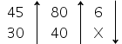
Para encontrar o valor de X devemos inverter as razões de A e B, já que essas grandezas são inversamente proporcionais,
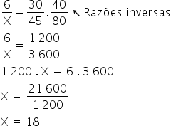
Considerando as novas condições, serão ocupadas 18 páginas.

Questão 2
(Vunesp) Dez funcionários de uma repartição trabalham 8 horas por dia, durante 27 dias, para atender certo número de pessoas. Se um funcionário doente foi afastado por tempo indeterminado e outro se aposentou, o total de dias que os funcionários restantes levarão para atender o mesmo número de pessoas, trabalhando uma hora a mais por dia, no mesmo ritmo de trabalho, será
a) 29
b) 30
b) 33
d) 28
e) 31
Alternativa correta: b) 30
O primeiro passo para responder a questão, é verificar a proporcionalidade entre as grandezas.
Funcionários | Horas | Dias
A | B | C
10 | 8 | 27
10 - 2 = 8 | 9 | X
- A e C são grandezas inversamente proporcionais: menos funcionários levarão mais dias para atender todas as pessoas.
- B e C são grandezas inversamente proporcionais: mais horas trabalhadas por dia farão com que em menos dias todas as pessoas sejam atendidas.
Utilizando setas, a relação entre as grandezas é:
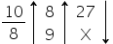
Como as grandezas A e B são inversamente proporcionais, para encontrar o valor de X, devemos inverter suas razões.
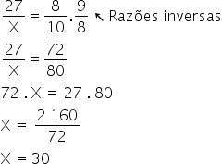
Assim, em 30 dias serão atendidos o mesmo número de pessoas.

Questão 3
(Enem) Uma indústria tem um reservatório de água com capacidade para 900 m³. Quando há necessidade de limpeza do reservatório, toda a água precisa ser escoada. O escoamento da água é feito por seis ralos, e dura 6 horas quando o reservatório está cheio. Esta indústria construirá um novo reservatório, com capacidade de 500 m³, cujo escoamento da água deverá ser realizado em 4 horas, quando o reservatório estiver cheio. Os ralos utilizados no novo reservatório deverão ser idênticos aos do já existente.
A quantidade de ralos do novo reservatório deverá ser igual a
a) 2
b) 4
c) 5
d) 8
e) 9
Alternativa correta: c) 5
O primeiro passo para responder a questão, é verificar a proporcionalidade entre as grandezas.
Reservatório (m³) | Escoamento (h) | Ralos
A | B | C
900 m³ | 6 | 6
500 m³ | 4 | X
- A e C são grandezas diretamente proporcionais: se a capacidade do reservatório é menor, menos ralos poderão realizar o escoamento.
- B e C são grandezas inversamente proporcionais: sendo menor o tempo para escoamento, maior deverá ser a quantidade de ralos.
Utilizando setas, a relação entre as grandezas é:
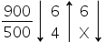
Como a grandeza A é diretamente proporcional ,sua razão é mantida. Já a grandeza B tem sua razão invertida por ser inversamente proporcional à C.
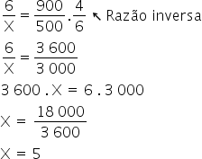
Assim, a quantidade de ralos do novo reservatório deverá ser igual a 5.

